政府采购进口产品申请表填写说明

一、总体说明
凡采购进口产品无论预算金额多少均需按要求填报此表，此表除表3专家签字外，其他内容均用计算机打印，表格一式两份，提交纸质版的同时提交电子版。
二、具体填报说明
（一）申请表
1、表1中：申请文件名称、申请文号不用填写，由学校形校文后统一填写
2、表格中：申请单位、项目组织单位、项目使用单位，一律写哈尔滨工业大学
3、采购金额：填写XX万元
4、表格中的日期要如实填写完整
5、表格1—3中：采购项目所属项目名称、采购项目所属项目金额两栏要认真核对工信部批复的项目名称及当年的预算金额，原则上拟采购的进口产品金额不能超过当年的预算批复金额。
（二）申请理由与原因阐述
表1中的申请理由与表2和表3当中的原因阐述意思可以相近，但不要雷同。
（三）进口产品专家论证意见
1、专家应当由五人以上的单数组成，其中必须包括一名法律专家，产品技术专家应当熟悉该产品，并且与采购人或采购代理机构没有经济和行政隶属等关系，专家工作单位要填写全称，专家签字不允许代签。
2、专家意见内容：
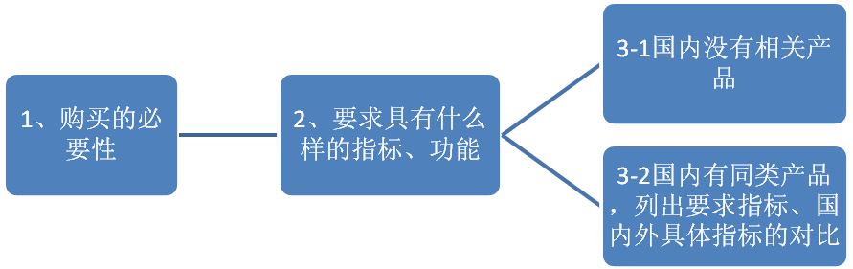因此，需要采注意：整套表格内避免任何地方出现厂商名字。
因此需要采购该产品

模板
表1
政府采购进口产品申请表
申请单位 | 哈尔滨工业大学
申请文件名称 | 采购人不用填写
申请文号 | 采购人不用填写
采购项目名称 | XXXXXX(据实填写)
采购项目金额 | XXXX万元（人民币）
采购项目所属项目名称 | XXXXXXX(据实填写)
采购项目所属项目金额 | XXXX万元（人民币）
项目使用单位 | 哈尔滨工业大学
项目组织单位 | 哈尔滨工业大学
申  请  理  由 | XXX项目简介，哈工大拟采购的XXX设备是XXX项目的关键设备，因中国境内无法获取相关设备（或同类设备技术参数无法满足项目需求），所以必须采购进口产品。  盖 章  20XX 年 XX 月 XX日

表2
政府采购进口产品所属行业主管部门意见
一、基本情况
申请单位 | 哈尔滨工业大学
拟采购产品名称 | XXXXXX(据实填写)
拟采购产品金额 | XXXX万元（人民币）
采购项目所属项目名称 | XXXXXXX(据实填写)
采购项目所属项目金额 | XXXX万元（人民币）
二、申请理由（在以下三个方框中勾选）
□1.中国境内无法获取：
□2.无法以合理的商业条件获取
□3.中国境内无法获取相关设备或同类设备技术参数无法满足需求 √
原因阐述
哈工大拟采购的XXX设备，是XXX项目的关键设备，因中国境内无法获取相关设备（或同类设备技术参数无法满足项目需求），所以必须采购进口产品。
（可适当丰富）
三、进口产品所属行业主管部门意见
盖 章

20XX 年 XX 月 XX日
表3
政府采购进口产品专家论证意见
一、基本情况
申请单位 | 哈尔滨工业大学
拟采购产品名称 | XXXXXX(据实填写)
拟采购产品金额 | XXXX万元（人民币）
采购项目所属项目名称 | XXXXXXX(据实填写)
采购项目所属项目金额 | XXXX万元（人民币）
二、申请理由（在以下三个方框中勾选）
□1.中国境内无法获取：
□2.无法以合理的商业条件获取
□3.中国境内无法获取相关设备或同类设备技术参数无法满足需求 √
原因阐述：
哈工大拟采购的XXX设备，是XXX项目的关键设备，因中国境内无法获取相关设备（或同类设备技术参数无法满足项目需求），所以必须采购进口产品。
（可适当丰富）
三、专家论证意见
1、拟采购设备简介
2、拟购买设备的必要性、意义（拟采购的XXX设备用于XXX，是XXX项目的关键设备，通过采购该设备能够达到XXX目的……）
3、要求具有什么样的指标、功能
4、经项目组调研：A：目前国内尚无同类产品，为保障项目顺利实施，因此只能采购进口产品。
B：目前国内虽有同类产品，但技术参数指标只能达到XXXX水平（列出国内外关键指标对比），为保障项目顺利实施，因此只能采购进口产品。
专家签字：签字不允许代签
5位以上专家出具意见，其中要有一位法律专家。

20XX 年 XX 月 XX日

表4
政府采购进口产品论证专家组成员名单
姓 名 | 工作单位 | 专业 | 技术职称 | 身份证号
 | 要填写全称

